科學（中一至中三）

更新課程 (2017)

單元二 水

製作蒸餾器模型

（學生版）

凌施茵
借調教師

教育局課程發展處科學教育組
科學科（中一至中三）
單元二 水
課題 : 水的淨化
預計課堂時間：80 分鐘
製作蒸餾器模型

學習目標
活動完結後，學生應能：
1. 說出一些天然水中的雜質；
2. 了解及應用蒸餾法的步驟；以及
3. 設計及製作蒸餾器模型。

課前活動：認識天然水的淨化過程
- 預習： 於課前閱讀有關天然水的淨化過程的課文。

活動一：製作蒸餾器模型

- 目的： 設計及製作蒸餾器模型

- 材料及儀器：
600 mL燒杯 | １ | 本生燈 | １
50 mL燒杯 | １ | 隔熱墊 | １
三腳架 | １ | 鐵絲網 | １
鋁箔 |  | 棉繩
竹籤 |  | 膠袋
自備材料：

我們自備的材料是 ，因為它
(該材料的優點)，我們相信它能幫助提高模型蒸餾的效能。

- 設計：經小組討論後，我們 設計了以下蒸餾器模型：
(在以下實驗裝置的上方繪畫你的蒸餾器模型。)

注意: 設計模型時，請把所用的可燃物料遠離本生火焰。

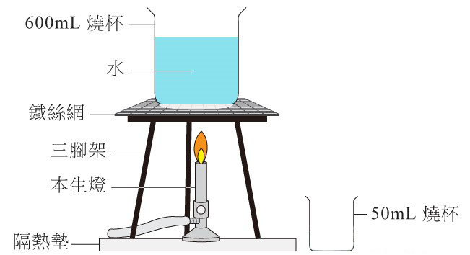

活動二：測試及改良

1. 目的： 測試蒸餾器模型的成效，並提出改善的方法

2. 安全措施：進行測試時，我們 需注意以下安全措施：

3. 改良方法：
測試過程中，觀察蒸餾器模型有哪些需要改善的地方，並與組員討論應採取甚麼改良方法。
需改善的地方 | 改良方法及原因 | 提升成效  √ / X

活動三：最佳蒸餾器大比拼

1. 目的： 設計公平測試以比較不同設計的蒸餾器模型的成效

2. 實驗步驟： （設計公平測試）

經討論後，我們 設計了以下實驗，以測試不同設計的蒸餾器的成效：
(i) | 獨立變項 (要改變的變項) | 應變項 (要量度的變項) | 控制變項 (保持不變的變項)
 | (a) | (b) | (c)

(ii) 我們 需要添加以下儀器進行實驗：

3. 實驗結果：
(i) 經實驗後，我們設計的蒸餾器在15分鐘內共製成 mL 的蒸餾水。
(ii) 此外，我們 還觀察到收取的蒸餾水含有 很多 ／ 少量 ／ 沒有 明顯的雜質。(請圈出)

4. 討論：
(i) 我最欣賞的設計來自第 組，他們的設計有以下兩個 特點：
_________________________________________________________________________________
_________________________________________________________________________________
(ii) 如果可以再一次進行實驗，我們會對實驗設計作以下的改良：
_________________________________________________________________________________
_________________________________________________________________________________

。。。。。。。。。。。。。。。。。。。。。。。。。。。。。。。。。。。。。。。。。。

反思：
☆ 我對自己在今次探究表現的評分：(最高)10 9 8 7 6 5 4 3 2 1(最低)☆

☆ 我期望自己在下一次課堂中，在以下範疇可以有更佳表現（選2-3項）☆

( ) | 留心聽組員的意見 |  | ( ) | 專心進行實驗 |  | ( ) | 仔細閱讀資料／預習
( ) | 主動提出自己意見 |  | ( ) | 細心觀察 |  | ( ) | 與組員分工合作
( ) | 減少與人閒聊 |  | ( ) | 正確使用儀器 |  | ( ) | 其他：__________

。。。。。。。。。。。。。。。。。。。。。。。。。。。。。。。。。。。。。。。。。。

重點重溫：
1. 蒸餾法能除去水中 。

2. 蒸餾法的過程就是把含雜質的水 。

